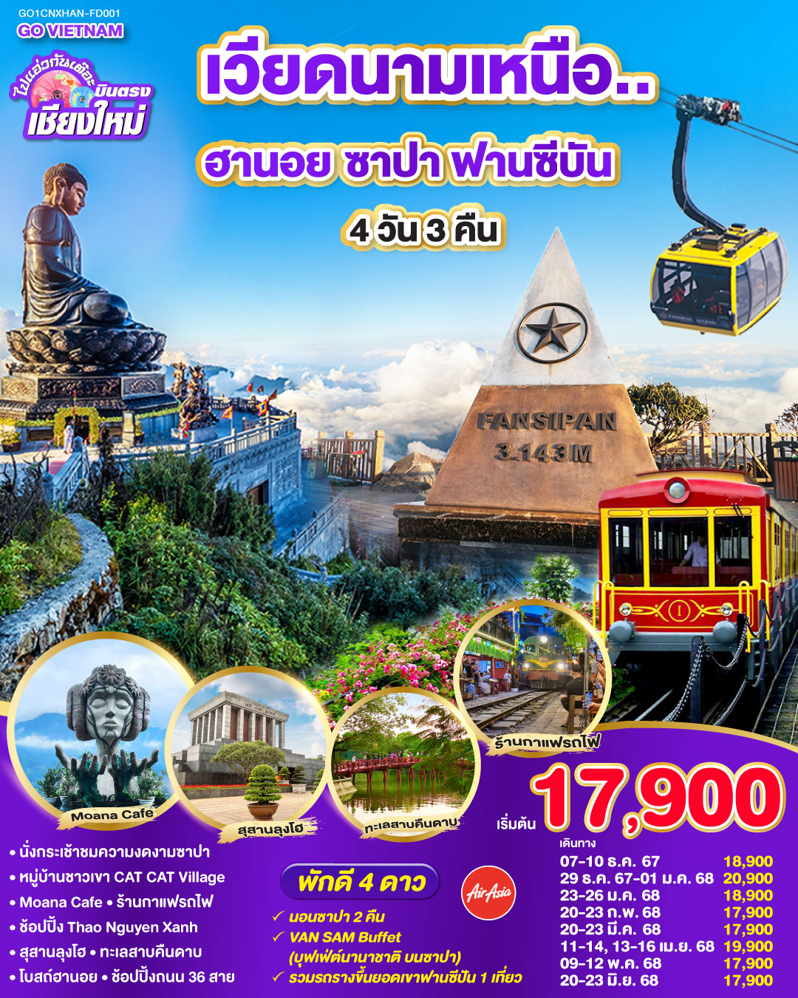

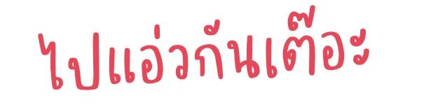

**บินตรงเชียงใหม่..เวียดนามเหนือ ซาปา ฮานอย**

**(พักซาปา 2 คืน)   
 4 วัน 3 คืน**

**โดยสายการบิน AIR ASIA (FD)**

**\*\* พักโรงแรม ระดับ 4 ดาว \*\***

|  |  |  |  |
| --- | --- | --- | --- |
| **กําหนดวันเดินทาง** | **ผู้ใหญ่พัก 2-3 ท่าน ท่านละ** | **เด็กไม่เสริมเตียง**  **พักรวมกับผู้ใหญ่ 2 ท่าน** | **พักเดี่ยว**  **เพิ่มท่านละ** |
| **07-10 ธ.ค. 67** | **18,900.-** | **17,900.-** | **4,000.-** |
| **29 ธ.ค. 67– 01 ม.ค. 68** | **20,900.-** | **19,900.-** | **4,000.-** |
| **23-26 ม.ค.68** | **18,900.-** | **17,900.-** | **4,000.-** |
| **20-23 ก.พ.68** | **17,900.-** | **16,900.-** | **4,000.-** |
| **20-23 มี.ค.68** | **17,900.-** | **16,900.-** | **4,000.-** |
| **11-14 เม.ย.68** | **19,900.-** | **18,900.-** | **4,000.-** |
| **13-16 เม.ย.68** | **19,900.-** | **18,900.-** | **4,000.-** |
| **09-12 พ.ค.68** | **17,900.-** | **16,900.-** | **4,000.-** |
| **20-23 มิ.ย.68** | **17,900.-** | **16,900.-** | **4,000.-** |
| **ราคาทัวร์ข้างต้นยังไม่รวมค่าทิปมัคคุเทศน์ท้องถิ่นและคนขับรถ 1,000 บาท/ท่าน/ทริป** หัวหน้าทัวร์ที่ดูแลคณะจากเมืองไทยตามแต่ท่านจะเห็นสมควร โปรแกรมอาจจะมีการปรับเปลี่ยนตามความเหมาะสมของสภาพอากาศและฤดูกาล | | | |

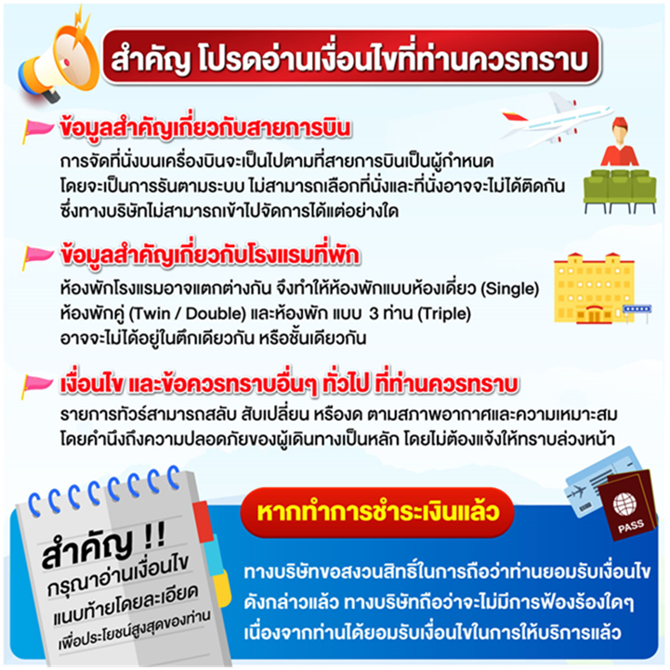

|  |  |  |  |  |  |
| --- | --- | --- | --- | --- | --- |
|  | **โปรแกรมการเดินทาง** | **เช้า** | **เที่ยง** | **ค่ำ** | **โรงแรมที่พัก** |
| 1 | สนามบินเชียงใหม่ (FD870 13.20-14.50)  สนามบินโหน่ยบ่าย ฮานอย - ซาปา | - | ✈ | 🍽 | SAPA CHARM HOTEL  หรือเทียบเท่าระดับ 4 ดาว |
| 2 | นั่งรถรางชมเมืองฮวา – กระเช้าชึ้นยอดเขาฟาซีปัน - นั่งรถรางขึ้นยอดเขา – ยอดเขาฟาซีปัน- หมู่บ้านก๊าตก๊าต - MOANA CAFÉ - ซาปาไนท์มาร์เก็ต | 🍽 | 🍽 | 🍽 | SAPA CHARM HOTEL  หรือเทียบเท่าระดับ 4 ดาว |
| 3 | ซาปา - ฮานอย – ช้อปปิ้งสินค้าพื้นเมือง - ร้านกาแฟรถไฟ - ทะเลสาบคืนดาบ - สะพานแสงอาทิตย์(ถ่ายรูปด้านนอก) - ถนน 36 สาย – โบสถ์ฮานอย | 🍽 | 🍽 | 🍽 | MUONG THANH XALA HOTEL  หรือเทียบเท่าระดับ 4 ดาว |
| 4 | จตุรัสบาดิงห์ - เจดีย์เสาเดียว –ช้อปปิ้ง- สนามบินโหน่ยบ่าย ฮานอย (FD871 HANCNX 15.20 - 16.55) – สนามบินเชียงใหม่ | 🍽 | 🍽 | ✈ |  |

|  |  |
| --- | --- |
| **วันแรก** | **สนามบินเชียงใหม่ (FD870 13.20-14.50) สนามบินโหน่ยบ่าย ฮานอย - ซาปา** |
| **10.00 น.** | คณะพร้อมกันที่ **สนามบินเชียงใหม่ เคาน์เตอร์สายการบิน AIR ASIA (FD)** โดยมีเจ้าหน้าที่คอยให้การต้อนรับและอำนวยความสะดวกก่อนขึ้นเครื่อง (รวมน้ำหนักกระเป๋า 20 กิโลกรัม) |
| **13.20 น.** | ออกเดินทางสู่ **เวียดนามเหนือ สนามบินโหน่ยบ่าย** โดยสายการบิน **AIR ASIA** **เที่ยวบินที่ FD870**  (ไม่มีอาหารและเครื่องดื่มบริการบนเครื่อง) |
| **14.50 น.** | เดินทางถึง **สนามบินโหน่ยบ่าย** ผ่านพิธีการตรวจคนเข้าเมืองเป็นที่เรียบร้อยแล้ว **(เวลาท้องถิ่นที่เวียดนาม เท่ากับประเทศไทย)** |
|  | นำทุกท่านเดินทางสู่ **เมืองซาปา Sapa** ตั้งอยู่ในจังหวัดลาวไก เป็นเมืองที่มีความหลากหลายทางชาติพันธุ์มากที่สุดในโลก เมืองซาปา เป็นเมืองที่มีอากาศหนาวเย็นตลอดทั้งปี เหมาะแก่การเพาะปลูกพืชเมืองหนาว จึงมีการทำนาขั้นบันไดตามลาดไหล่เขาทอดตัวเรียงรายกันอย่างสวยงามจำนวนมาก อีกทั้งเมืองซาปายังเคยเป็นเมืองพักตากอากาศของชาวฝรั่งเศสในสมัยก่อน รวมทั้งเป็นเมืองพักตากอากศของชาวต่างชาติและชาวเวียดนามยาวนานมาจนถึงปัจจุบัน (ใช้เวลาเดินทางประมาณ 5 ชั่วโมง) |
| **ค่ำ** | **รับประทานอาหารค่ำ ณ ภัตตาคาร** **(มื้อที่ 1)** |
| **ที่พัก** | **SAPA CHARM HOTEL หรือเทียบเท่าระดับ 4 ดาว** |
| **วันที่สอง** | **นั่งรถรางชมเมือง – กระเช้าชึ้นยอดเขาฟาซีปัน - นั่งรถรางขึ้นยอดเขา – ยอดเขาฟาซีปัน- หมู่บ้านก๊าตก๊าต - MOANA CAFÉ - ซาปาไนท์มาร์เก็ต** |
| **เช้า** | **รับประทานอาหารเช้า ณ ภัตตาคาร (มื้อที่ 2)** |
|  | นำท่าน **นั่งรถรางชมเมืองซาปา** จากสถานีซาปา สู่สถานีกระเช้า เพื่อขึ้นยอดเขาฟานซีปัน Fansipan ระยะทางประมาณ 2 กิโลเมตร ท่านจะได้สัมผัสกับความสวยงามของธรรมชาติระหว่างสองข้างทาง เมื่อถึงสถานีกระเช้าแล้ว นำท่านนั่ง **กระเช้าไฟฟ้า** เพื่อขึ้นสู่ยอดเขาฟานซิปันยอดเขาสูงสุดแห่งเวียดนามและในภูมิภาคอินโดจีนจนได้รับการกล่าวขานว่า **“หลังคาแห่งอินโดจีน”** สูงที่สุดในอินโดจีนบนความสูงจากระดับน้ำทะเลปานกลาง 3,143 เมตร  หมายเหตุ : จากจุดกระเช้าไฟฟ้าไปถึงยอดเขาฟานซีปัน มี 2 เส้นทางในการขึ้นไปถึงยอดเขา คือ เดินเท้าขึ้นบันไดไปบนยอดเขาฟานซีปัน หรือ นั่งรถรางเล็กขึ้นไป-กลับ **(รวมรถราง ขึ้นยอดเขาฟาซีปัน 1 เที่ยว)** |
|  | |
| **กลางวัน** | **รับประทานอาหารกลางวัน ณ ภัตตาคาร (มื้อที่ 3) เมนู พิเศษ BUFFET นานาชาติ** |
|  | หลังจากนั้นนำท่านเดินทางสู่ **หมู่บ้านก๊าตก๊าต (CAT CAT VILLAGE)** เป็นหมู่บ้านของชาวเขาเผ่าม้ง อยู่ห่างจากเมืองซาปาประมาณ 2-3 กิโลเมตร เราสามารถเข้าไปเยี่ยมชมวิถีชีวิตชาวเขา บ้านเรือนและการแต่งกาย ที่ยังคงอนุรักษ์เอาไว้เป็นอย่างดี การมาที่หมู่บ้านแห่งนี้ไม่เพียงแต่ได้พบกับวิถีชีวิตขาวเขาเท่านั้น กิจกรรมที่ต้องไม่พลาดคือการเดินไปชมนาขั้นบันได และวิวสวยๆ ในมุมสูงของภูเขา ที่เป็นไฮไลท์ของการมาเที่ยวซาปา |
|  | |
|  | นำท่านเช็คอินที่เที่ยวใหม่แห่งเมืองซาปา **โมอาน่า ซาปา คาเฟ่ (MOANA SAPA CAFÉ)** เป็นจุดถ่ายรูปใหม่แห่งเมืองซาปา มีการจำลองไฮไลท์ของที่เที่ยวแต่ละที่มารวมไว้ให้ท่านได้ถ่ายรูปท่ามกลางบรรยากาศที่โอบล้อมไปด้วยภูเขา นอกจากนี้ยังมีเครื่องดื่มจำหน่ายให้ท่านได้พักดื่มเครื่องดื่ม และยังได้เพลิดเพลินกับสายหมอกจางๆ พร้อมกับบรรยากาศสุดฟิน (ไม่รวมค่าอาหารและเครื่องดื่ม) |
|  | |
|  | นำท่านเดินชม **ตลาดซาปา (Sapa Night Market)** เป็นตลาดที่มีสินค้าพื้นเมืองที่ผลิตโดยชาวเขาท้องถิ่นที่อาศัยอยู่ที่ซาปา ซึ่งส่วนใหญ่จะเป็นผ้าปัก สร้อย กําไล เครื่องประดับของคนพื้นเมือง ผัก ผลไม้ และอาหารพื้นเมืองมากมาย นอกจากนั้นยังมีร้านอาหารสไตล์ฝรั่งเศสเก๋ ๆ ตกแต่งร้านสวยงาม ที่ให้เราเลือกได้ตามใจชอบ (แหล่งช้อปปิ้งมีทั้งในตึก และลานกลางแจ้ง) |
|  | |
| **ค่ำ** | **รับประทานอาหารค่ำ ณ ภัตตาคาร (มื้อที่ 4)** |
| **ที่พัก** | **SAPA CHARM HOTEL หรือเทียบเท่าระดับ 4 ดาว** |
|  | |
| **วันที่สาม** | **ซาปา - ฮานอย – ช้อปปิ้งสินค้าพื้นเมือง - ร้านกาแฟรถไฟ - ทะเลสาบคืนดาบ**  **สะพานแสงอาทิตย์(ถ่ายรูปด้านนอก) - ถนน 36 สาย – โบสถ์ฮานอย** |
| **เช้า** | **บริการอาหารเช้า ณ ห้องอาหารของโรงแรม (มื้อที่ 5)** |
|  | นำท่านเดินทางสู่ **เมืองฮานอย** |
|  | ระหว่างทางแวะช้อปปิ้งสินค้าพื้นเมือง ที่**ร้าน Thao Hguyen Xanh** มีสินค้าให้ท่านเลือกไปเป็นของฝากของที่ระลึกมากมาย |
|  | นำท่านสู่ **Hanoi Train Street** เป็นคาเฟ่ริมทางรถไฟ อีกจุดเช็คอินที่คนมาเที่ยวฮานอย จะต้องมาสักครั้ง อิสระเลือกซื้อเครื่องดื่ม และอาหารตามอัธยาศัย ให้ท่านเพลิดเพลินดื่มด่ำกับบรรยากาศตามอัธยาศัย หมายเหตุ !! กรณีคาเฟ่ ปิดบริษัทฯขอสงวนสิทธิ์ นำท่านไปร้านกาแฟแห่งใหม่ โดยที่ไม่ต้องแจ้งให้ทราบล่วงหน้า |
|  | |
| **กลางวัน** | **รับประทานอาหารกลางวัน ณ ภัตตาคาร (มื้อที่ 6)** |
|  | จากนั้นนำท่านชม **ทะเลสาบคืนดาบ** ซึ่งเป็นทะเลสาบใจกลางกรุงฮานอย มักมีชาวฮานอยและ  นักท่องเที่ยวมานั่งพักผ่อนบริเวณริมทะเลสาบแห่งนี้้ |
|  | นำท่าน **สะพานแสงอาทิตย์ (ถ่ายรูปจากด้านนอก)** ซึ่งเป็นสะพานไม้สีแดงสดใส เป็นจุดถ่ายรูปที่นักท่องเที่ยวที่มาฮานอยมาถ่ายรูปกันมากที่สุด |
|  | |
|  | นำท่านช้อปปิ้ง **ย่านถนน 36 สายเก่า** ฮานอย หรือ ย่านเฝอเฟือง เป็นเส้นถนนในย่านเมืองเก่า Old Quarter ซึ่งเป็นแหล่งขายของที่ระลึกและสินค้าพื้นเมืองที่ใหญ่สุดใจกลางกรุงฮานอย เป็นย่านหัตถกรรมที่มีประวัติยาวนานร่วม 600 กว่าปี ความพิเศษของ Old Quarter ก็คือ จะเป็นย่านที่มีถนนตัดผ่านมากถึง 36 สายด้วยกัน จึงเป็นที่มาของชื่อถนนบริเวณนี้นั่นเอง |
|  | |
|  | จากนั้นนำท่านเข้าชม **โบสถ์ฮานอย หรือ โบสถ์เซนต์โจเซฟ** เป็นโบสถ์โรมันคาทอลิกที่เก่าแก่ที่สุดในกรุงฮานอย และมีความสวยงามจากสถาปัตยกรรมสไตล์นีโอโกธิค ซึ่งมีต้นแบบมาจากวิหารนอทเทอร์ดามในกรุงปารีส ที่นี่เป็นสถานที่ประกอบพิธีทางศาสนาคริสต์ที่เป็นศูนย์รวมของคริสตศาสนิกชนในกรุงฮานอย และเป็นสถานที่ท่องเที่ยวที่ได้รับความนิยมเป็นอย่างมากอีกด้วย |
|  | |
| **ค่ำ** | **รับประทานอาหารค่ำ ณ ภัตตาคาร (มื้อที่ 7)** |
| **ที่พัก** | **MUONG THANH XALA HOTEL หรือเทียบเท่าระดับ 4 ดาว** |
| **วันที่สี่** | **จตุรัสบาดิงห์ - เจดีย์เสาเดียว – ร้านสินค้าโอท็อป**  **สนามบินโหน่ยบ่าย ฮานอย (FD871 HANCNX 15.20 - 16.55) – สนามบินเชียงใหม่** |
| **เช้า** | **รับประทานอาหารเช้า ณ ห้องอาหารของโรงแรม (มื้อที่ 8)** |
|  | นำท่านชม **จัตุรัสบาดิงห์ Ba Dinh Square** เป็นจัตุรัสที่มีชื่อเสียงแห่งหนึ่งในกรุงฮานอย ประเทศเวียดนาม เป็นสถานที่มีความสำคัญทางประวัติศาสตร์ ด้วยเป็นสถานที่ที่โฮจิมินห์ ประธานาธิบดีคนแรกของเวียดนาม อ่านคำประกาศอิสรภาพของเวียดนามเมื่อวันที่ 2 กันยายน ค.ศ. 1945 หลังสงครามโลกครั้งที่สอง จัตุรัสนี้ตั้งชื่อตามเหตุการณ์จลาจลบาดิ่ญ ซึ่งเป็นการก่อการกำเริบเพื่อต่อต้านจักรวรรดิฝรั่งเศสที่เกิดขึ้นในเวียดนามระหว่างปี ค.ศ. 1886-ค.ศ. 1887 และเป็นส่วนหนึ่งของการ  เคลื่อนไหวขบวนการเกิ่นเวือง จัตุรัสบาดิ่ญเป็นศูนย์กลางของ[เขตบาดิ่ญ](https://th.wikipedia.org/w/index.php?title=%E0%B9%80%E0%B8%82%E0%B8%95%E0%B8%9A%E0%B8%B2%E0%B8%94%E0%B8%B4%E0%B9%88%E0%B8%8D&action=edit&redlink=1) รวมถึงเป็นที่ตั้งของสถานที่ราชการสำคัญหลายแห่ง เช่น ทำเนียบประธานาธิบดี กระทรวงการต่างประเทศ กระทรวงการวางแผนและลงทุน รวมถึงอาคารสภาแห่งชาติหลังใหม่ด้วย นอกจากนี้ยังเป็นสถานที่ท่องเที่ยวแห่งหนึ่งที่มีชื่อเสียงของฮานอย เนื่องจากเป็นสถานที่ตั้งของ[อนุสรณ์สถานโฮจิมินห์](https://th.wikipedia.org/w/index.php?title=%E0%B8%AD%E0%B8%99%E0%B8%B8%E0%B8%AA%E0%B8%A3%E0%B8%93%E0%B9%8C%E0%B8%AA%E0%B8%96%E0%B8%B2%E0%B8%99%E0%B9%82%E0%B8%AE%E0%B8%88%E0%B8%B4%E0%B8%A1%E0%B8%B4%E0%B8%99%E0%B8%AB%E0%B9%8C&action=edit&redlink=1) ที่ซึ่งร่างของโฮจิมินห์ได้ถูกบรรจุในโลงแก้วเพื่อให้อนุชนรุ่นหลังได้ระลึกถึง |
|  | เจดีย์เสาเดียว **One Pillar Pagoda** ซึ่งมีลักษณะคล้ายดอกบัวตั้งอยู่บนเสาต้นเดียวกลางสระบัว สามารถขึ้นไปด้านบนเพื่อสักการะเจ้าแม่กวนอิมได้ |
|  | |
|  | **แวะ..ช้อปปิ้งสินค้าโอท็อป** |
| **กลางวัน** | **รับประทานอาหารกลางวัน ณ ภัตตาคาร (มื้อที่ 9)** |
|  | สมควรแก่เวลา ให้ท่านตรวจเช็คสัมภาระ นำท่านออกเดินทางสู่ **สนามบินโหน่ยบ่าย ฮานอย** |
| **15.20 น.** | อำลาเมืองฮานอย เดินทางกลับสู่ **สนามบินเชียงใหม่** ประเทศไทย **โดยสายการบิน AIR ASIA เที่ยวบินที่ FD871** (ไม่มีอาหารและเครื่องดื่มบริการบนเครื่อง) |
| **16.55 น.** | เดินทางกลับถึงสนามบินเชียงใหม่ โดยสวัสดิภาพ |

**อัตราค่าบริการรวม**

1. ค่าตั๋วโดยสารเครื่องบินไป-กลับ ชั้นประหยัดพร้อมค่าภาษีสนามบินทุกแห่งตามรายการทัวร์ข้างต้น
2. ค่าที่พักห้องละ 2-3 ท่าน ตามโรงแรมที่ระบุไว้ในรายการ หรือ ระดับเทียบเท่า(มาตรฐานโรงแรมจีน)

- กรณีห้อง TWIN BED (เตียงเดี่ยว 2 เตียง) ซึ่งโรงแรมไม่มีหรือเต็ม ทางบริษัทขอปรับเป็นห้อง DOUBLE BED แทนโดยมิต้องแจ้งให้ทราบล่วงหน้า

- หากต้องการห้องพักแบบ DOUBLE BED ซึ่งโรงแรมไม่มีหรือเต็ม ทางบริษัทขอปรับเป็นห้อง TWIN BED แทนโดยมิต้องแจ้งให้ทราบล่วงหน้า เช่นกัน

- กรณีพักแบบ TRIPLE ROOM 3 ท่าน 1 ห้อง ท่านที่ 3 อาจเป็นเสริมเตียง หรือ SOFA BED หรือ เสริมฟูกที่นอน ทั้งนี้ขึ้นอยู่กับรูปแบบการจัดห้องพักของโรงแรมนั้นๆ

1. ค่าอาหาร ค่าเข้าชม และ ค่ายานพาหนะทุกชนิด ตามที่ระบุไว้ในรายการทัวร์ข้างต้น
2. เจ้าหน้าที่บริษัท ฯ คอยอำนวยความสะดวกทุกท่านตลอดการเดินทาง
3. ค่าน้ำหนักกระเป๋าเดินทาง ตามสายการบินกำหนดที่ **20 กิโลกรัม / ท่าน / จำกัดท่านละ 2 ใบ**
4. ค่าประกันวินาศภัยเครื่องบินตามเงื่อนไขของแต่ละสายการบิน
5. ค่าประกันอุบัติเหตุคุ้มครองในระหว่างการเดินทาง คุ้มครองในวงเงินท่านละ 1,000,000 บาท ตามเงื่อนไขของกรมธรรม์

*เงื่อนไขประกันการเดินทาง* ค่าประกันอุบัติเหตุและค่ารักษาพยาบาล คุ้มครองเฉพาะกรณีที่ได้รับอุบัติเหตุระหว่างการเดินทาง ไม่คุ้มครองถึงการสูญเสียทรัพย์สินส่วนตัวและไม่คุ้มครองโรคประจำตัวของผู้เดินทาง

** ลูกค้าท่านใดสนใจซื้อประกันการเดินทางครอบคลุมเรื่องสุขภาพสามารถสอบถามข้อมูลเพิ่มเติมกับทางเจ้าหน้าที่ **

**อัตราค่าบริการไม่รวม**

1. ค่าทำหนังสือเดินทางไทย และเอกสารต่างด้าว
2. ค่าวีซ่าเดินทางเข้าประเทศเวียดนามสำหรับผู้ถือพาสปอร์ตต่างประเทศ
3. ค่าน้ำหนักกระเป๋าเดินทางในกรณีที่เกินกว่าสายการบินกำหนด 20 กิโลกรัม / ท่าน / ใบ
4. ค่าใช้จ่ายส่วนตัวนอกเหนือจากรายการ เช่น ค่าเครื่องดื่ม, ค่าอาหารที่สั่งเพิ่มเอง, ค่าโทรศัพท์, ค่าซักรีดฯลฯ  
   *สำหรับท่านที่รับประทานอาหารพิเศษ อาหารเจ หรือไม่ทานเนื้อสัตว์ ไม่ทานหมู ไม่ทานไก่ และมีความจำเป็นให้ทางบริษัทจัดเตรียมอาหารไว้ให้ท่านเป็นพิเศษนอกเหนือจากที่กรุ๊ปจัดไว้ในรายการ ขอสงวนสิทธิ์ในการเรียกเก็บค่าใช้จ่ายเพิ่มเติมตามจริงหน้างาน
5. ค่าภาษีน้ำมัน ที่สายการบินเรียกเก็บเพิ่มภายหลังจากทางบริษัทฯ ได้ออกตั๋วเครื่องบิน
6. ค่าทิปมัคคุเทศก์ท้องถิ่นและคนขับรถ รวม 1,000 บาท/ท่าน/ทริป (เด็กชำระทิปเท่ากับผู้ใหญ่) ชำระที่สนามบิน
7. ค่าทิปหัวหน้าทัวร์ตามสินน้ำใจของทุกท่าน
8. ภาษีมูลค่าเพิ่ม 7% และหัก ณ ที่จ่าย 3%

9. หากหน่วยงานรัฐบาลไทย และ/หรือ เวียดนามมีการปรับเปลี่ยนข้อกำหนดเกี่ยวกับการกักตัวเพิ่มเติม และ/หรือ

ขอเรียกตรวจโรคเพิ่มเติม ทางผู้เดินทางจะต้องเป็นผู้รับผิดชอบค่าใช้จ่ายส่วนเกิน

10. ค่าใช้จ่ายอันเกิดจากความล่าช้าของสายการบิน,อุบัติภัยทางธรรมชาติ,การประท้วง,การจลาจล,การนัดหยุดงาน,การถูกปฏิเสธไม่ให้ออกและเข้าเมืองจากเจ้าหน้าที่ตรวจคนเข้าเมืองและเจ้าหน้าที่กรมแรงงานทั้งที่เมืองไทยและต่างประเทศซึ่งอยู่นอกเหนือความควบคุมของบริษัทฯ

**เงื่อนไขการให้บริการ**

1. การเดินทางในแต่ละครั้งจะต้องมีผู้โดยสารจำนวน 15 ท่านขึ้นไป ถ้าผู้โดยสารไม่ครบจำนวนดังกล่าว ทางบริษัทฯ ขอสงวนสิทธิ์ในการเปลี่ยนแปลงราคาหรือยกเลิกการเดินทาง
2. ในกรณีที่ลูกค้าต้องออกตั๋วโดยสารภายในประเทศ กรุณาติดต่อเจ้าหน้าที่ของบริษัทฯ เพื่อเช็คว่ากรุ๊ปมีการคอนเฟิร์มเดินทางก่อนทุกครั้ง เนื่องจากสายการบินอาจมีการปรับเปลี่ยนไฟล์ทบิน หรือเวลาบิน โดยไม่ได้แจ้งให้ทราบล่วงหน้า ทางบริษัทฯ จะไม่รับผิดชอบใด ๆ ในกรณี ถ้าท่านออกตั๋วภายในโดยไม่แจ้งให้ทราบและหากไฟล์ทบินมีการปรับเปลี่ยนเวลาบินเพราะถือว่าท่านยอมรับในเงื่อนไขดังกล่าว
3. การชำระค่าบริการ

**3.1 กรุณาชำระมัดจำ ท่านละ 6,000 บาท**

3.2 กรุณาชำระค่าทัวร์เต็มจำนวน ในกรณีที่ค่าทัวร์ราคาต่ำกว่า 10,000 บาท

3.3 กรุณาชำระค่าทัวร์ส่วนที่เหลือ 30 วันก่อนออกเดินทาง **45 วันก่อนเดินทางสำหรับช่วงสงกรานต์และปีใหม่**

3.4 กรณีวันเดินทางน้อยกว่า 21 วัน หรือราคาทัวร์โปรโมชั่น ต้องชำระค่าทัวร์เต็มจำนวนเท่านั้น

1. กรณีผู้เดินทางที่ต้องการความช่วยเหลือเป็นพิเศษ เช่น การขอใช้วีลแชร์ที่สนามบิน กรุณาแจ้งบริษัทฯ อย่างน้อย 7 วันก่อนการเดินทาง หรือเริ่มตั้งแต่ท่านจองทัวร์ มิฉะนั้นทางบริษัทฯไม่สามารถจัดการได้ล่วงหน้า ทางบริษัทฯขอสงวนสิทธิ์ในการเรียกเก็บค่าใช้จ่ายตามจริงที่เกิดขึ้นกับผู้เดินทาง (ถ้ามี)
2. กรณีใช้หนังสือเดินทางราชการ (เล่มน้ำเงิน) เดินทางเพื่อการท่องเที่ยวกับคณะทัวร์ หากท่านถูกปฏิเสธในการเข้า – ออกประเทศใด ๆ ก็ตาม ทางบริษัทฯ ขอสงวนสิทธิ์ไม่คืนค่าทัวร์และรับผิดชอบใด ๆ ทั้งสิ้น

**เงื่อนไขการยกเลิก**

**กรณีการขอยกเลิกการเดินทาง หรือเลื่อนการเดินทาง นักท่องเที่ยวหรือตัวแทนจำหน่าย(ผู้มีชื่อในเอกสารการจอง) จะต้องแฟกซ์ อีเมลล์ หรือ มาเซ็นเอกสารการยกเลิกที่บริษัท อย่างใดอย่างหนึ่ง เพื่อเป็นการแจ้งยกเลิกกับทางบริษัทอย่างเป็นลายลักษณ์อักษร (ทางบริษัทไม่ขอรับยกเลิกการจอง ผ่านทางโทรศัพท์ไม่ว่ากรณีใดๆ)

**กรณีนักท่องเที่ยวหรือตัวแทนจำหน่าย ต้องการขอรับเงินค่าบริการคืน นักท่องเที่ยวหรือตัวแทนจำหน่าย (ผู้มีชื่อในเอกสารการจอง) จะต้องแฟกซ์ อีเมลล์ หรือ มาเซ็นเอกสารการขอรับเงินคืนที่บริษัท อย่างใดอย่างหนึ่ง เพื่อทำเรื่องขอรับเงินค่าบริการคืน โดยแนบหนังสือมอบอำนาจพร้อมหลักฐานประกอบการมอบอำนาจ หลักฐานการชำระเงินค่าบริการต่างๆ และหน้าสมุดบัญชีธนาคารที่ต้องการให้นำเงินเข้าให้ครบถ้วน โดยมีเงื่อนไขการคืนเงินค่าบริการ ตาม “ประกาศคณะกรรมการธุรกิจนำเที่ยวและมัคคุเทศก์ เรื่อง หลักเกณฑ์เกี่ยวกับการกำหนดอัตราการจ่ายเงินค่าบริการคืนให้แก่นักท่องเที่ยว พ.ศ. 2563” ดังนี้

1. ยกเลิก ไม่น้อยกว่า 30 วันก่อนการเดินทาง (ไม่นับวันเดินทาง) คืนเงินค่าทัวร์เต็มจำนวน ยกเว้น ค่าใช้จ่ายที่เกิดขึ้นจริงเพื่อการเตรียมการนำเที่ยว ทั้งหมด เช่น ค่ามัดจำตั๋วเครื่อง ค่าบริการแลนด์ ต่างประเทศ เป็นต้น”

2. ยกเลิก ไม่น้อยกว่า 15-29 วันก่อนเดินทาง (ไม่นับวันเดินทาง) คืนเงินร้อยละ 50 ของค่าทัวร์ทั้งหมด ยกเว้น ค่าใช้จ่ายที่เกิดขึ้นจริงเพื่อการเตรียมการนำเที่ยว ทั้งหมด เช่น ค่ามัดจำตั๋วเครื่อง ค่าบริการแลนด์ ต่างประเทศ เป็นต้น”

3. ยกเลิก น้อยกว่า 15 วันก่อนการเดินทาง ทางบริษัทฯขอสงวนสิทธิ์ ไม่คืนเงินค่าทัวร์ทั้งหมด

** การจ่ายเงินคืนแก่นักท่องเที่ยวตามข้อกำหนดด้านบน ซึ่งมีการหักเงินในบางส่วนนั้น เนื่องจากทางบริษัทมีค่าใช้จ่ายที่ได้จ่ายจริงเพื่อการเตรียมการจัดนำเที่ยวไปแล้ว เช่น การมัดจำที่นั่งบัตรโดยสารเครื่องบิน การจองที่พัก และ ค่าใช้จ่ายที่จำเป็นอื่นๆ เป็นต้น **

4. การยกเลิกเดินทางกับกรุ๊ปที่ออกเดินทางช่วงเทศกาลวันหยุด เช่น ปีใหม่, สงกรานต์ เป็นต้น บางสายการบินมีการการันตีมัดจำที่นั่งกับสายการบินและค่ามัดจำที่พัก รวมถึงเที่ยวบินพิเศษ เช่น CHARTER FLIGHT จะไม่มีการคืนเงินมัดจำ หรือ ค่าทัวร์ทั้งหมดที่ชำระแล้ว ไม่ว่ายกเลิกด้วยกรณีใดๆ

***ในกรณี มีเหตุให้ต้องยกเลิกการเดินทางที่บริษัทได้โฆษณาไว้ ซึ่งมิใช่ความผิดของบริษัทเอง ทางบริษัทยินดีคืนเงินค่าบริการตามที่ลูกค้าได้ชำระมาแล้ว เต็มจำนวน โดยต้องมีระยะเวลาไม่น้อยกว่า 30 วัน ก่อนการเดินทาง โปรดอ่านข้อความให้ถี่ถ้วนก่อนการจองทัวร์ทุกครั้ง เพื่อประโยชน์แก่ตัวท่านเอง ***

5. กรณีที่กองตรวจคนเข้าเมืองทั้งกรุงเทพฯ และในต่างประเทศ ปฏิเสธมิให้เดินทางออก หรือ เข้าประเทศที่ระบุ ไว้ในรายการเดินทาง บริษัทฯ ขอสงวนสิทธิ์ที่จะไม่คืนค่าทัวร์ไม่ว่ากรณีใดๆ ทั้งสิ้น

** สำคัญ !! บริษัททำธุรกิจเพื่อการท่องเที่ยวเท่านั้น ไม่สนับสนุนให้ลูกค้าเดินทางเข้าประเทศญี่ปุ่นโดยผิดกฎหมายและในขั้นตอนการผ่านการตรวจคนเข้าเมือง ทั้งไทยและญี่ปุ่น ขึ้นอยู่กับการพิจารณาของเจ้าหน้าที่เท่านั้น ลูกค้าทุกท่านต้องผ่านการตรวจคนเข้าเมืองด้วยตัวของท่านเอง ทางมัคคุเทศก์ไม่สามารถให้ความช่วยเหลือใดๆได้ทั้งสิ้น **

1. เมื่อท่านออกเดินทางไปกับคณะแล้ว ถ้าท่านงดการใช้บริการรายการใดรายการหนึ่ง หรือไม่เดินทางพร้อมคณะถือว่าท่านสละสิทธิ์ ไม่อาจเรียกร้องค่าบริการและเงินมัดจำคืน ไม่ว่ากรณีใดๆ ทั้งสิ้น

**เงื่อนไขอื่น ๆ**

โปรดตรวจสอบ PASSPORT : กรุณานำพาสปอร์ตติดตัวมาในวันเดินทาง พาสปอร์ตต้องมีอายุไม่ต่ำกว่า 6 เดือน หรือ 180 วัน ขึ้นไปก่อนการเดินทาง และต้องมีหน้ากระดาษอย่างต่ำ 6 หน้า

หมายเหตุ : สำหรับผู้เดินทางที่อายุไม่ถึง 18 ปี และไม่ได้เดินทางกับบิดา มารดา ต้องมีจดหมายยินยอมให้บุตรเดินทางไปต่างประเทศจากบิดาหรือมารดาแนบมาด้วย

*********************

